

Kindergarten

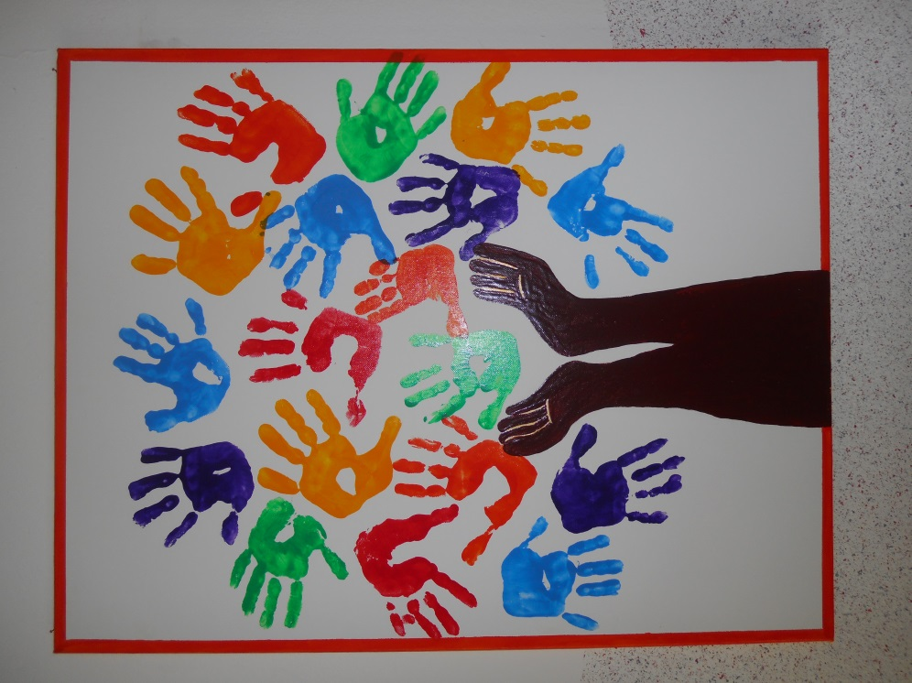

Pädagogische

Konzeption

8230 Staudach 126

03332/61451 od. 0664/9180846

[kindergarten@vs-greinbach.at](mailto:kindergarten@vs.greinbach.at)

Inhaltsverzeichnis

Vorwort…………………………………………………………………………………………….…..Seite 2

Teamvorstellung………………………………………………………………………………….Seite 3

Gesetzliche Grundlagen………………………………………………………………….…Seite 5

Organisatorisches………………………………………………………………………………Seite 8

Räumlichkeiten und Ausstattung……………………………………………………Seite 11

Pädagogische Orientierung

Unser Bild vom Kind……………………………………………………………………………………Seite 14

Rollenverständnis der Pädagogin…………………………………………………………..…Seite 15

Der Kindergarten – eine Bildungseinrichtung…………………………………….…Seite 16

Der Bildungsrahmenplan……………………………………………………………………………Seite 18

Zur Arbeit im „offenen“ Haus…………………………………………………………...……Seite 22

Wochen- und Tagesablauf………………………………………………………………..………Seite 23

Jausenbuffet…………………………………………………………………………………………..….Seite 24

Waldtage………………………………………………………………………………………………..……Seite 26

Geburtstagsritual……………………………………………………………………………..……….Seite 27

Gestaltung der Übergänge/ Transitionen……………………………….…Seite 28

Beobachtung und Dokumentation…………………………….……………….……Seite 31

Qualitätsmanagement…………………………………………………………………..…Seite 32

Bildungspartnerschaft mit Eltern…………………………………………………Seite 33

Kooperation mit Institutionen………………………………………………….……Seite 35

Schlusswort……………………………………………………………….……………….…….Seite 38

Impressum…………………………………………………………………………………………Seite 39



Vorwort des Herrn Bürgermeisters:

Die Kinder sind die Zukunft unserer Gemeinde!

Als Bürgermeister der Gemeinde Greinbach freue ich mich, an dieser Stelle einige Gedanken zum Thema „Kindergarten in der Gemeinde Greinbach“ anstellen zu dürfen. Die Tatsache, dass es in unserer Gemeinde schon seit fast vier Jahrzehnten einen Kindergarten gibt – das 40jährige Bestandsjubiläum wird 2018 gefeiert – zeugt vom kommunalpolitischen Weitblick der Generationen vor uns.

Aufgrund der ständig steigenden Nachfrage wurde der Kindergarten in den Jahren 1997 bis 1999 großzügig um- und ausgebaut und wird seit September 1999 zweigruppig geführt. Die unmittelbare Nachbarschaft zur Volksschule ermöglicht zahlreiche Synergien und erleichtert den Schulanfängern den Start in ihre schulische Karriere ganz enorm. Auch in den letzten Jahren wurde der Kindergarten immer wieder modernsten pädagogischen Standards angepasst, um optimale Rahmenbedingungen bieten zu können.

Besonders bedanken möchte ich mich bei unserer Kindergartenleiterin Brigitte Gschiel und ihrem Team für die hervorragende pädagogische Arbeit für unsere Kinder. Die Gemeinde Greinbach wird im Rahmen ihrer Möglichkeiten immer ein offenes Ohr für Wünsche und Anliegen des Kindergartens haben.

Für die Gemeinde Greinbach

Bürgermeister Matthias Kratzmann

Unser Team



**Brigitte Gschiel**

Kindergartenleitung

Diplom für Kindergartenpädagogik

Diplom für Hortpädagogik

Diplom für Sonderkindergartenpädagogik

und Früherziehung



**Manuela Neubauer**

Vertretung der Leitung

Diplom für Kindergartenpädagogik und

Früherziehung



**Bettina Schmid**

Kindergartenpädagogin

Diplom für Kindergartenpädagogik

Diplom für Hortpädagogik



**Erna Postl**

Betreuerin

Tagesmutter

Damenkleidermacherin

**Tamara Hofstadler**

Betreuerin

Diplom für Kindergartenpädagogik

Diplom für Hortpädagogik





**Claudia Kogler**

Nachmittagsbetreuung

Eltern-Kind- Gruppenleiterin

Gesetzliche Grundlagen:

Auszug aus dem Steiermärkischen Kinderbildungs- und betreuungsgesetz – StKBBG (3)

**§3 Begriffsbestimmungen**

Kindergärten sind Einrichtungen für Kinder ab dem vollendeten

3. Lebensjahr bis zur Erreichung der Schulpflicht. Im Ausnahmefall können Kinder auch nach dem Eintritt der Schulpflicht, bis längstens zum Ende jenes Kindergartenjahres, in welchem das Kind das

8. Lebensjahr vollendet, im Kindergarten Aufnahme finden.

**§4 (3) Gemeinsame Aufgaben aller Kinderbetreuungseinrichtungen**

Alle Kinderbetreuungseinrichtungen haben:

1. die soziale, emotionale und kognitive Entwicklung jedes Kindes individuell zu unterstützen;
2. nach den gesicherten Erkenntnissen und Methoden der Pädagogik unter besonderer Berücksichtigung einer altersgerechten Bildungsarbeit die Entwicklung der Gesamtpersönlichkeit jedes Kindes und seine Fähigkeit zu einer eigenverantwortlichen, selbständigen und mündigen Lebensführung in der Gemeinschaft zu fördern;
3. auf die Bedürfnisse des einzelnen Kindes einzugehen, insbesondere auch die Familiensituation zu berücksichtigen;
4. die Familienerziehung bis zur Beendigung der Schulpflicht zu unterstützen und zu ergänzen;
5. Integrationsaufgaben im Hinblick auf Kinder mit besonderen Erziehungsansprüchen oder auf interkulturelle Aspekte zu übernehmen;
6. zu einer grundlegenden religiösen und ethischen Bildung beizutragen;
7. bei der Erfüllung ihrer Aufgaben mit den Eltern (Erziehungsberechtigten) bzw. den Lehrerinnen/ Lehrern der Kinder in geeigneter Weise möglichst eng zusammenzuarbeiten.

**§ 5 Zusätzliche Aufgaben der einzelnen Arten der**

**Kinderbetreuungseinrichtungen**

Kindergärten haben unter Ausschluss jedes schulartigen Unterrichts auf den Eintritt in die Schule vorzubereiten.

Weitere Informationen unter:

[www.kinderbetreuung.steiermark.at](http://www.kinderbetreuung.steiermark.at)

Qualitätssicherung

Auf Grund des Beschlusses des Landtages Steiermark ist die neue Vereinbarung gemäß 15a B-VG zwischen Bund und den Ländern seit September 2018 in Kraft getreten. Elementare Bildungseinrichtungen haben folgende Grundlagendokumente der Vereinbarung anzuwenden:

* der „bundesländerübergreifende Bildungsrahmenplan“,
* der „Werte- und Orientierungsleitfaden“,
* der „Leitfaden zur sprachlichen Förderung am Übergang vom Kindergarten in die Volksschule“
* das „Modul für Fünfjährige“

Auszug aus dem „Bundesländerübergreifenden BildungsRahmenPlan für elementare Bildungseinrichtungen in Österreich“:

Der Bildungsrahmenplan ist eine Maßnahme zur Sicherung der pädagogischen Qualität in Österreich und definiert die Grundlagen elementarer Bildungsprozesse. Der Schwerpunkt liegt in der Skizzierung eines Bildes vom Kind als kompetentem Individuum, das als Ko-Konstrukteur seiner Entwicklung handelt. Durch diesen Rahmenplan werden der Grundsatz des lebenslangen Lernens und das Spiel als wichtigste Form des selbstbestimmten, lustbetonten Lernens in elementaren Bildungseinrichtungen unterstrichen.

Nach dem Bildungsrahmenplan werden folgende Bildungsbereiche unterschieden:

* Emotionen und soziale Beziehungen
* Ethik und Gesellschaft
* Sprache und Kommunikation
* Bewegung und Gesundheit
* Ästhetik und Gestaltung
* Natur und Technik

Weitere Informationen unter:

[www.bmukk.gv.at](http://www.bmukk.gv.at)

Organisatorisches:

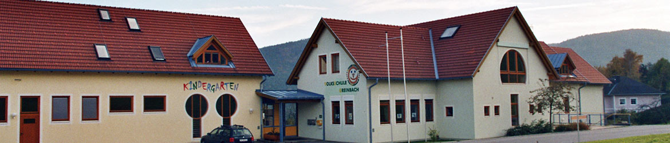

Gemeindekindergarten Greinbach

8230 Staudach 126

**Erreichbarkeit:**

Telefon: 03332/61451

Mobil: 0664/9180846

E-Mail: [kindergarten@vs-greinbach.at](mailto:kindergarten@vs-greinbach.at)

**Erhalter:**

Gemeinde Greinbach

Penzendorf 26

8230 Greinbach

**Öffnungszeiten:**

Montag bis Freitag von 7:00 Uhr bis 13:00 Uhr

Ab 13 Uhr besteht die Möglichkeit der täglichen Nachmittagsbetreuung bis längstens 17:00 Uhr.

Wir bitten die Bringzeit bis 8:00 Uhr zu beachten.

**Gruppenstruktur**

Wir sind ein „offenes Haus“ mit zwei Stammgruppen (Rote und Blaue Gruppe). Höchstens 50 Kinder im Alter von drei bis sechs Jahren können unsere Einrichtung besuchen.

**Ferienregelung**

Die Ferien sind grundsätzlich der Schule angepasst. Im Sommer besteht die Möglichkeit den Sommerbetrieb (vierwöchige Verlängerung nach Ferienbeginn) zu nutzen. Über folgende Ferienwochen hat die Einrichtung geschlossen: Weihnachtsferien, Semesterferien, Osterferien, Sommerferien. Zu Beginn des Kinder-

gartenjahres bekommen alle Eltern einen genauen Überblick über alle geschlossenen Tage. (Jahresplanung)

**Anmeldung**

Die Anmeldung und Aufnahme für den Kindergarten erfolgen über den Kindergarten. Die Eltern werden per Post und Aushang im Gemeindeamt über den Einschreibtermin im Kindergarten (Freitag im März) informiert. Für eingeschriebene Kinder wird ab Mai ein Schnuppertermin vereinbart.

**Kosten**

Die Verrechnung der Elternbeiträge erfolgt über die Gemeinde (sozial gestaffelte Elternbeiträge). Das verpflichtende Kinder-

gartenjahr ist gratis. Jedoch erlauben wir uns einen Materialbeitrag von 20€ im Halbjahr einzukassieren.

Die Nachmittagsbetreuung kostet 10€ pro Tag, das Mittagessen wird mit 4€ verrechnet.

**Anwesenheitspflicht**

Die Eltern sind dafür verantwortlich, dass ihr Kind die Bildungseinrichtung regelmäßig besucht.

Für Kinder im verpflichtenden Kinderbetreuungsjahr gilt eine

Anwesenheitspflicht an vier Tagen pro Woche für insgesamt

18-20 Stunden (§ 33c Abs. 1 StKBBG).

**Regelung im Krankheitsfall**

Um eine Verbreitung von Krankheiten zu vermeiden, bitten wir Kinder mit ansteckenden Krankheiten und Krankheiten wie Fieber, Durchfall, Erbrechen, Kopfläuse usw. nicht in die Einrichtung zu bringen. Weiters bitten wir in diesem Fall umgehend Rücksprache mit dem Kindergartenteam zu halten.

Bei einem Fernbleiben (Urlaub, Arztbesuch usw.) des Kindes vom Kindergarten, bitten wir die Einrichtung im Vorhinein zu informieren.

**Aufsichtspflicht**

Die Aufsichtspflicht beginnt mit der Übernahme und endet mit der Übergabe des Kindes während der Öffnungszeiten. Daher ist es uns wichtig, beim Bringen und Abholen die Kinder persönlich zu begrüßen bzw. zu verabschieden.

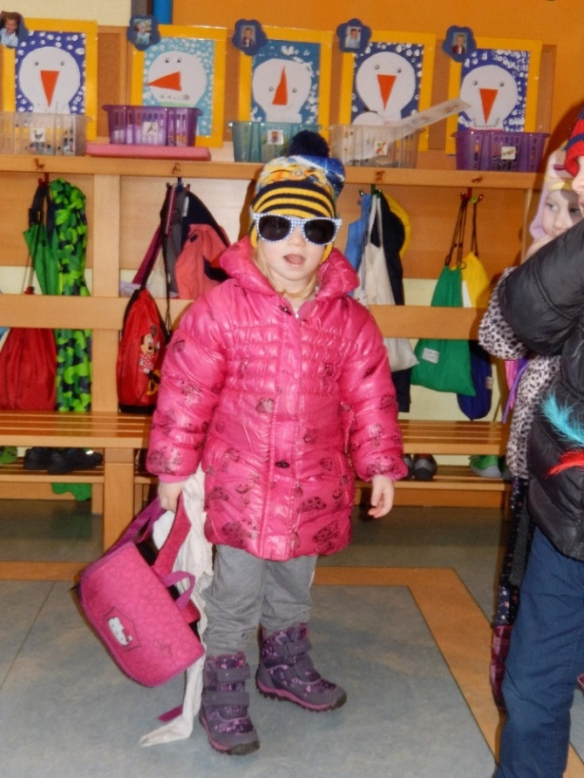

**Räumlichkeiten & Ausstattung**

In unserem Haus stehen folgende Räumlichkeiten allen Kindern zur Verfügung:

Zwei Gruppenräume mit unterschiedlichen Bereichen bieten den Kindern unterschiedlichstes Materialangebot, das frei gewählt werden kann.

**„Rote Gruppe“**

Folgende Bereiche sind hier anzufinden:

* Gesellschaftsspielbereich für Gruppen-, Partner-und Einzelspiele
* Wohn- und Familienspielbereich mit Puppen, Küche, Geschirr,…
* Montessoribereich (Spiele von Maria Montessori, sowie „Übungen des täglichen Lebens“ werden angeboten)
* „Kleine Welt“
* Ausgebaute Mansarde als Bauecke
* Konstruktionsbereich
* Vorraum für unterschiedliche Spiele wie z.B.: Kastanienwanne,

Kaufmannsladen, Verkleidungsecke,…

* Garderobe

**„Blaue Gruppe“**

Folgende Bereiche sind hier anzufinden:

* Große Mal- und Zeichentafel für großflächiges Arbeiten
* Mal- und Zeichenecke
* Kreativbereich mit verschiedensten Materialien zum kreativen Gestalten und Basteln
* Konstruktionsbereich
* Ruhe- und Bilderbuchbereich mit Decken, Polstern, Stofftieren und Bilderbüchern zum Zurückziehen und Ausruhen
* Tisch zum Forschen, Experimentieren und Kneten
* Garderobe
* Multifunktionaler Bereich, der je nach Interesse und Themen immer wieder verändert werden kann.

**Küche**

In der Küche finden hauswirtschaftliche Tätigkeiten z.B.: Backen und Kochen in Begleitung von Erwachsenen statt.

Weiters wird in der Küche das Jausenbuffet für unsere tägliche Jause angeboten.

Besprechungen werden hier abgehalten.

Das Mittagessen für die Kinder der Nachmittagsbetreuung wird hier eingenommen.

**Sanitäranlage und ein eigener Wickelraum**

**Großzügiger Bewegungsraum**

Im Erdgeschoß des Kindergartens befindet sich ein großer Turnraum mit angeschlossenem Geräteraum, der gemeinsam mit der Volksschule benutzt werden kann.

**Garten**

Im Innenhof zwischen Kindergarten und Schule befindet sich die Freispielfläche, die gemeinsam mit der Schule genutzt wird. Im Garten können die Kinder schaukeln, klettern, rutschen, Sand spielen, mit Fahrzeugen fahren, …

Zwei Hochbeete bieten die Möglichkeit, sich im Garteln zu erproben.

Eine Holzhütte bietet die Möglichkeit eines Rollenspiels und zeitweise aufgebaute Werkbänke nutzen die Kinder zum Sägen, Nageln und Werken.

**Büro,**

**Dusche,WC** für die Erwachsenenund

**Außengeräteraum**

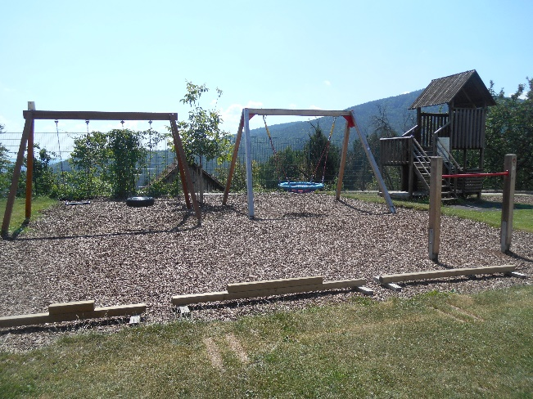befinden sich im Erdgeschoß des Kindergartens.

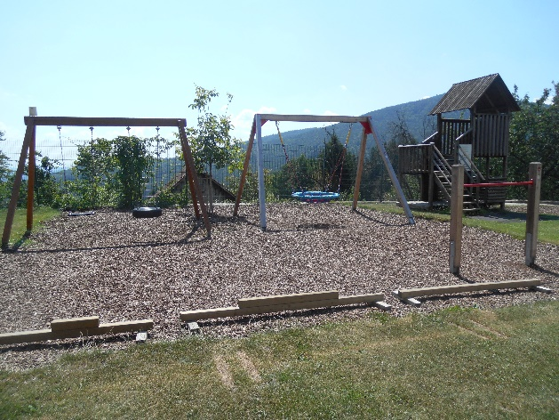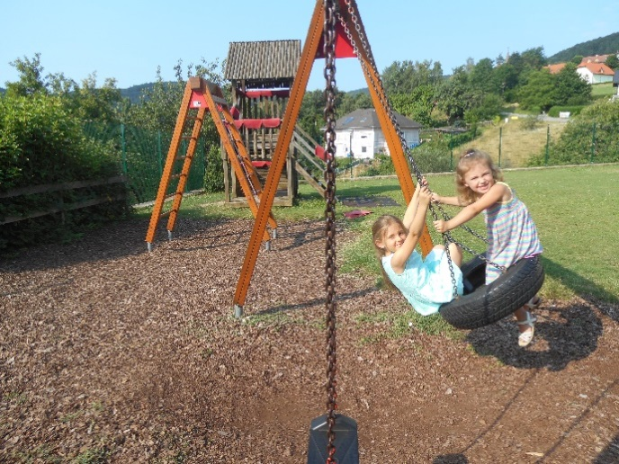

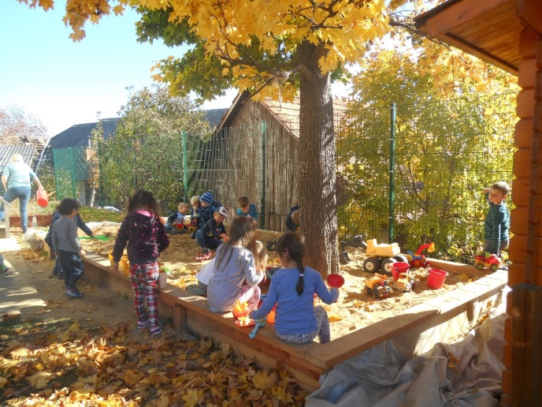

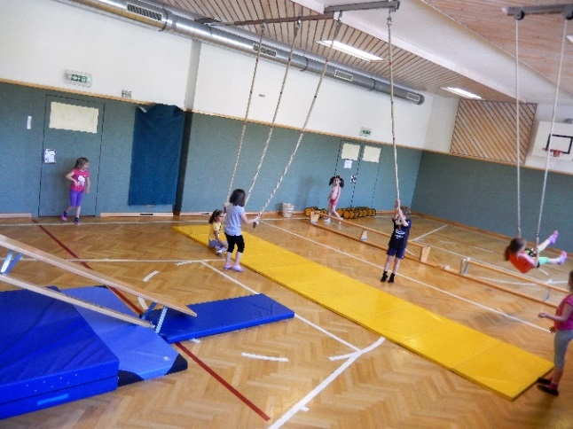

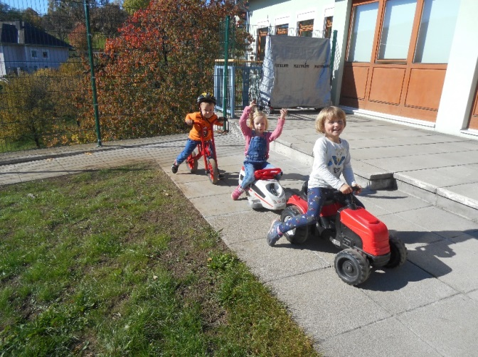

Pädagogische Orientierung

Der BildungsRahmenPlan beschreibt in seiner pädagogischen Orientierung Kinder als Ko-Konstrukteure von Wissen, Identität, Kultur und Werten, als gleichwertige Mitbürgerinnen und Mitbürger mit umfangreichen Rechten. „Dazu zählen etwa das Recht auf ein Aufwachsen im Geiste des Friedens, der Würde und Toleranz, auf ein Höchstmaß an Gesundheit, auf umfassende Bildung von Anfang an sowie auf Meinungsäußerung bei Angelegenheiten, die sie unmittelbar betreffen.“ (BRP 2009, S.2)

**Unser Bild vom Kind**

So sehen wir Kinder…

* Kinder sind von Geburt an neugierige, interessierte und wissensdurstige Individuen.
* Sie wollen ihre Lebenswelt im selbständigen Tun erkunden und entdecken.
* Ihre Umwelt wird durch ihre Sinne erforscht und wahrgenommen.
* Kinder gestalten ihre Lernprozesse selbst und werden so als „Akteure ihrer eigenen Entwicklung“ gesehen.
* Durch das Spiel und die Bewegung lernen Kinder und zeigen dabei große Freude.
* Ihre Persönlichkeit wird durch die Auseinandersetzung und Erfahrung mit Personen und ihrer Umgebung aufgebaut.
* Jedes Kind ist individuell und verfügt über unterschiedliche Bedürfnisse, Interessen, Begabungen und Kompetenzen.
* Kinder brauchen Struktur, Regeln und Grenzen, damit sie sich orientieren können und Sicherheit erlangen.
* Kinder brauchen aber auch Freiräume, da sie Lust und Neugier haben, ihre Welt zu erkunden.
* Jedes Kind hat seinen eigenen Lernrhythmus und sein eigenes Entwicklungstempo und durchläuft unterschiedliche Entwicklungsstadien.

**Rollenverständnis der Pädagogin/Betreuerin**

Dementsprechend wird unsere Grundhaltung zum Kind von folgenden Werten beeinflusst…

* Wir bauen zu den Kindern eine Beziehung auf, die von Wertschätzung, Wärme und Vertrauen gekennzeichnet ist.
* Individuelle Bedürfnisse und Interessen der Kinder werden

durch eine zurücknehmende und beobachtende Haltung erkannt und darauf, so gut wie möglich, eingegangen.

* Wir begleiten die Lernprozesse der Kinder und werden daher als „Moderatoren der kindlichen Entwicklung“ gesehen. Dabei nehmen wir selbst eine lernende und forschende Haltung ein.
* Eine anregungsreiche Umgebung (Materialien, Impulse, Struktur, Angebote und Räumlichkeiten) wird von uns geschaffen.
* Kinder lernen, unter anderem, am Modell. Deshalb sehen wir uns als Lernvorbilder.
* 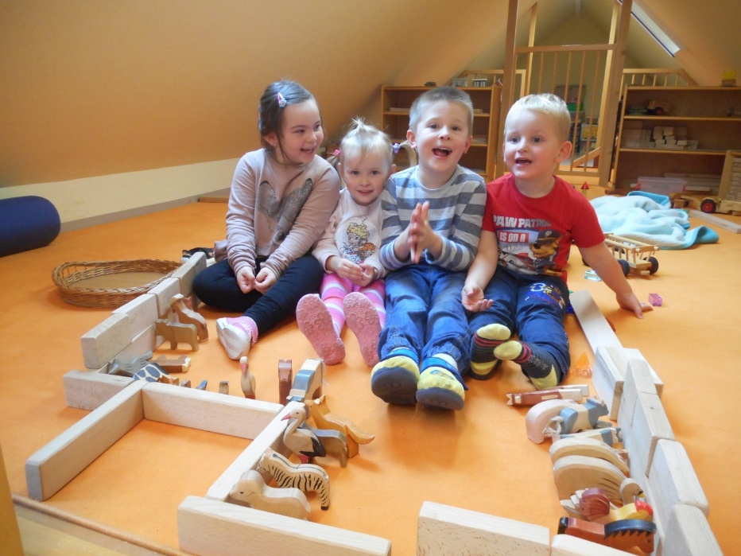Die Bereitschaft zur Selbstreflexion und Weiterbildung ist für unser Team von großer Bedeutung.

**„Der Kindergarten – eine Bildungseinrichtung“**

Kinderbildungs- und Betreuungseinrichtungen, wie der Kindergarten, sind von großer Bedeutung für die frühkindliche Bildung. Unsere pädagogische Arbeit wird von folgenden Grundsätzen beeinflusst:

**Bildung**

Bildung wird als lebenslanger Prozess der aktiven Auseinander-

setzung des Menschen mit sich selbst und mit der Welt verstanden. Das heißt, dass Kinder bei Bildungsprozessen sich die Welt selbst aneignen und daher ein anregungsreiches Umfeld brauchen.

**Lernen**

Lernen stellt die Basis für Bildung dar. Durch Neugier und Experimentierfreude lernen Kinder am Modell oder im Spiel. Dadurch erwerben sie ständig neues Wissen und machen neue Erfahrungen.

**Spiel**

Forscher gehen davon aus, dass Kinder bis zum vollendeten sechsten Lebensjahr ca. 15 000 Stunden spielen (müssen)!

Das sind sieben bis acht Stunden am Tag.

Kinder lernen im Spiel Fähigkeiten und Fertigkeiten, die notwendig sind, um ein selbständiges Leben zu führen.

Potenziale, die in den Kindern liegen, werden so unterstützt und entwickelt, welche auch später für den Schuleintritt von Bedeutung sind.

Kinder lernen demnach am besten durch…

* ein anregungsreiches Umfeld, welches nicht über- und unterfordert.
* die Möglichkeit zu vielen Eigenaktivitäten
* Interesse und Aufmerksamkeit der Erwachsenen.

**Bildungsrahmenplan**

Wie bereits zuvor beschrieben, werden im Bildungsrahmenplan sechs Bildungsbereiche unterschieden. Die Bereiche unterstützen die Planung und Reflexion unserer pädagogischen Bildungsarbeit. Im Vordergrund steht für uns jedoch eine ganzheitliche Unterstützung des Kindes.

1. **Emotionen und soziale Beziehungen**

Hier geht es unter anderem um die Entwicklung…

* der emotionalen Kompetenz (Umgang mit eigenen Gefühlen, Wohlbefinden, Vertrauen,…)
* der eigenen Identität, Autonomie
* der sozialen Kompetenz (Umgang mit anderen Menschen, Kooperation, Konfliktkultur, Empathievermögen,…)
* Gemeinschaft, Freundschaft, Toleranz

1. **Ethik und Gesellschaft**

Hier geht es unter anderem um…

* Werte unserer Gesellschaft zu vermitteln wie Partizipation, Demokratie, Würde des Einzelnen
* religiöse Traditionen und Bräuche zu erleben

wie z.B. das Erntedankfest, Laternenfest, usw.

* eine interkulturelle Erziehung, Diversität, Inklusion

1. **Sprache und Kommunikation**

Hier geht es unter anderem um…

* die verbale und nonverbale Kommunikation unter den Menschen, sowie die Ausbildung einer Sprachkompetenz
* Schaffung von vielfältigen Sprachanlässen – Wertschätzung der kindlichen Ausdrucksform, Freude am Sprechen wecken
* die Auseinandersetzung mit altersgemäßen Texten und die Förderung der kindlichen Medienkompetenz. (Umgang mit dem Buch, Erzähl- und Schriftkultur, Symbolen)
* den Umgang mit digitalen Medien
* sprachlich vermittelte Inhalte zunehmend zu verstehen, zu interpretieren und umzusetzen

1. **Bewegung und Gesundheit**

Hier geht es unter anderem um…

* das Angebot möglichst vieler Sinneswahrnehmungen und somit die Schärfung aller Sinne und der Wahrnehmung
* die Gestaltung einer möglichst anregenden Umgebung, die Möglichkeit, sich täglich vielfältig zu bewegen (Kinder lernen über die Bewegung)
* Förderung der motorischen Geschicklichkeit und Ausdauer
* die Entwicklung eines Gesundheitsbewusstseins

(Eigenwirksamkeit, gesunde Ernährung, Eigenverantwortung)

* Entwicklung eines positiven, unbefangenen Verhältnisses zur Sexualität und zur eigenen Geschlechteridentität

1. **Ästhetik und Gestalten**

Hier geht es unter anderem um…

* die Schaffung von schöpferischen Prozessen, bei denen die Kinder ihre Kreativität und ihre Selbstwirksamkeit erfahren und ausleben können
* Angebote im Bereich der Kultur, Kunst, Musik, Theater, Malerei, Tanz, …
* den vielfältigen Umgang mit verschiedenen Materialien und Werkzeugen

1. **Natur und Technik**

Hier geht es unter anderem um…

* mathematisches und logisches Denken
* naturwissenschaftliche und technische Kompetenzen
* die Begegnung mit Natur und Umwelt
* Experimente

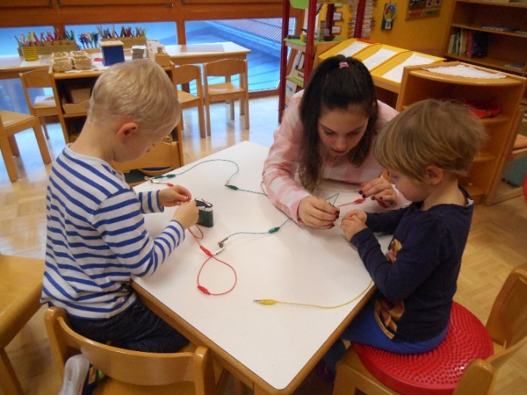

Bedeutsam ist die Erkenntnis, dass bei einem Bildungsprozess stets mehrere Bildungsbereiche betroffen sind.

Anhand unseres täglichen Morgenkreises wollen wir das demonstrieren:

Unser Morgenkreis findet täglich um 8 Uhr in der jeweiligen Gruppe statt:

Alle Kinder des Kindergartens nehmen an diesem Ritual teil. In diesem Kreis erleben die Kinder Gemeinschaft (soziale Beziehungen) und Zugehörigkeit (Ethik und Gesellschaft).

Durch das Abzählen der Kinder – gelegentlich auch in Englisch - (Mathematische Förderung /Natur und Technik/Sprache und Kommunikation) wird festgestellt, wer da ist und wer fehlt. Manchmal wird darüber gesprochen, warum jemand nicht da ist und das Mitgefühl bei Krankheit und Unfall zum Ausdruck gebracht (Emotionen / Sprache und Kommunikation).

Am Anfang jedes Kreises werden Lieder gesungen, getanzt (Musikalische Förderung/Ästhetik und Kreativität) oder Sprüche und Gedichte (Sprache und Kommunikation) angeboten.

Lieder werden oft durch einfache und lustvolle Bewegungen (Bewegung und Gesundheit) begleitet. Öfters kommen auch unterschiedliche Instrumente (Musische Förderung / Ästhetik und Kreativität) zum Einsatz.

Durch das gemeinsame Besprechen des Kalenders erleben die Kinder die Wochentage, Monate und Jahreszeiten sehr intensiv. Außerdem werden die Tage des Monats täglich abgezählt (Mathematisches Verständnis /Natur und Technik).

In diesem Rahmen werden öfters aktuelle Themen besprochen und diskutiert, gemeinsame Lösungsvorschläge gesucht. Kinder werden ermutigt, in diesem Rahmen Probleme, Ängste, Wünsche, … anzusprechen. (Emotionen und soziale Beziehungen / Sprache und Kommunikation / Partizipation). Dies stärkt ihr Selbstbewusstsein enorm!

Themen, die gerade unser Kindergartengeschehen beeinflussen

(z.B.: Das Bepflanzen der Hochbeete, das nahende Laternenfest, die Einladung der Feuerwehr in den Kindergarten, …) werden aufgegriffen und im Kreis aufgearbeitet bzw. vertieft (Natur und Technik / Sprache und Kommunikation / Bewegung und Gesundheit).

Am Ende jedes Kreises wird den Kindern noch ein Überblick über das Tagesgeschehen gegeben. Dies gibt ihnen Überblick und Sicherheit. Anschließend wird der Kreis spielerisch aufgelöst und die Kinder suchen sich selbständig eine Beschäftigung.

**Zur Arbeit im „Offenen Haus“**

„**Offen**“ bedeutet für uns:

* Offene Türen (alle Spielbereiche sind für jedes Kind in den Freispielzeiten zugänglich)
* Offen für die individuellen Bedürfnisse der Kinder sein
* Offen für die Anliegen der Eltern sein
* Offen für neue Ideen und Anregungen sein
* Offen für Reflexion, Austausch und Weiterentwicklung sein

Wir sehen uns als ein Haus für alle Kinder mit zwei Stammgruppen, indem die Kinder nach ihren persönlichen Bedürfnissen Spielbereich, Spielangebot und Spielpartner wählen können.

* Alle Mitarbeiterinnen sind für den ganzen Kindergarten und alle Kinder mitverantwortlich
* Das Personal wechselt zwischen den Gruppen im Turnusdienst
* Jede einzelne Mitarbeiterin kann ihre Stärken miteinbringen
* In der Früh wird das Kind von den Gruppenpädagoginnen und Betreuerinnen begrüßt und empfangen
* Pädagoginnen der Stammgruppe sind Hauptansprechpersonen für die Eltern für Entwicklungsgespräche, persönliche Anliegen,…
* Für jene Kinder, die noch mehr Sicherheit und Begleitung brauchen, bietet die Stammgruppe so lange wie nötig ein

„sicheres Nest“

**Wochen- und Tagesablauf**

Für eine pädagogische und organisatorische Qualität sind klare Strukturen und gemeinsame Planungen von großer Bedeutung.

Der Morgenkreis um 8 Uhr und die buffetartige, offene Jause von 8:30 Uhr bis 10:30 Uhr sind fixer Bestandteil unserer Tagesstruktur.

Zusätzlich gibt es täglich ein Angebot im Bereich Bewegung/Gesundheit und Sprache/Kommunikation.

Da wir den Turnsaal gemeinsam mit der Volksschule benutzen, müssen wir uns da nach dem Stundenplan der Schule orientieren.

Einmal wöchentlich steht uns der Turnsaal länger zu Verfügung, dies nutzen wir für eine große Bewegungsbaustelle.

Freitags ist unser Waldtag. An diesem Tag wird ein großer Teil des Vormittags im Wald verbracht, falls es das Wetter erlaubt.

Alle Angebote werden von uns Pädagoginnen und Betreuerinnen vorbereitet und begleitet. Viele Angebote orientieren sich nach dem Jahreskreislauf und sind an den Festen (Erntedankfest, Laternenfest, Weihnachtsfest, Fasching, Ostern, ...) angelehnt.

Daneben nehmen aber vor allem die Ideen, individuellen Bedürfnisse und Interessen der Kinder einen großen Platz in unserer Arbeit ein.

Ebenfalls spontane Impulse, wie z.B.: das Vorstellen eines Spieles oder eines Materials, sowie das Arbeiten an der persönlichen Portfoliomappe finden in unserem Wochenplan Platz.

Die Angebote werden den Kindern im Morgenkreis präsentiert. Die Teilnahme an den Angeboten ist freiwillig. So setzen sich die Kinder mit sich selbst auseinander, entdecken ihre Vorlieben, sowie Interessen und lernen Entscheidungen zu treffen. Wichtig ist uns hierbei, dass Kinder bei ihrer Entscheidung, die sie getroffen haben, auch eine Zeit lang bleiben.

**Jausenbuffet**

„Wir legen Wert auf eine gesunde, abwechslungsreiche und ausgewogene Ernährung!“

Wir haben eine buffetartige, offene Jause von 8:30 Uhr bis ca. 10:30 Uhr.

Die Jause für alle Kinder wird täglich frisch von einer anderen Familie besorgt. Wer an welchem Tag die Jause bringt, können die Eltern aus der Jausenliste entnehmen. Dorthin tragen sich die Eltern zu Beginn des Kindergartenjahres ein. Die Eltern können aus verschiedenen Themenjausen wählen, wie z.B.: Aufstrichtag, gesunde Jause, Bauernjause, …Jede Familie bringt ca. 3mal die Jause im Laufe des Kindergartenjahres.

Die Jause soll in der Früh bis spätestens 7:30 Uhr gebracht werden. Dann wird das Buffet vorbereitet.

Folgendes ist uns bei dieser Jausenform wichtig:

* Die Kinder können frei entscheiden, wann sie zur Jause gehen. So lernen sie auf ihren Körper zu hören und erleben sich selbstwirksam.
* Die Kinder dürfen aus einer Vielfalt vom Buffet selbst entscheiden, was sie essen und lernen so, abzuschätzen wie viel sie davon essen wollen. So haben sie auch immer wieder neue Geschmacksangebote.
* Die Frische und die Qualität der Lebensmittel hat eine hohe Wichtigkeit und wird mit den Eltern besprochen.
* „Regionalität“ und „Saisonalität“ sollen bei der Auswahl der Lebensmittel ausschlaggebend sein.
* Durch das große Angebot und die Abwechslung lernen die Kinder viele verschiedene Geschmacksrichtungen kennen.
* Beim Verzehren der Jause in der Küche und im Vorraum können die Kinder gemütlich miteinander plaudern und sich austauschen.
* Die Kinder werden anfangs beim Jausnen intensiv begleitet.

Allmählich sollen die Kinder in der Lage sein, sich selbst zu organisieren.

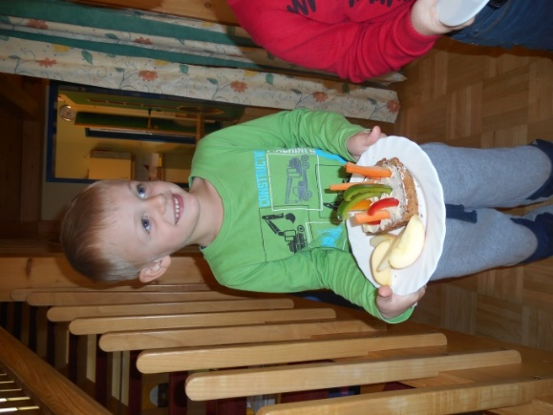

**Waldtage**

„Hinaus in den Wald“ heißt unsere Devise jeden Freitag im Kindergarten. Dieser Tag ermöglicht den Kindern intensive Natur-

erlebnisse. Die verschiedenen Witterungsverhältnisse, der Wandel der vier Jahreszeiten und die Begegnung mit Tieren üben eine tiefe Faszination auf die Kinder aus. Dieser Tag bietet sehr viel Raum für Bewegungserfahrung und trägt zur Stabilität der Gesundheit bei. Sogar Kinder, die sonst wenig Eigeninitiative entwickeln, werden im Wald zum Spiel angeregt.

Waldkinder kennen keine Langeweile!

Sie balancieren auf Baumstämmen, springen, klettern, hüpfen und sammeln. Mit Holzstücken, Steinen, Zapfen, Moos, Laub wird gestaltet und Käfer, Ameisen, Spinnen werden beobachtet. Die Kinder spielen alleine oder in kleinen Gruppen, wo sie sich gegenseitig bei ihren Vorhaben unterstützen. So entwickeln sich Pläne, die ausdiskutiert werden müssen, Teamarbeit ist notwendig.

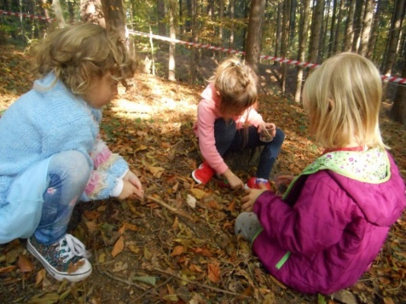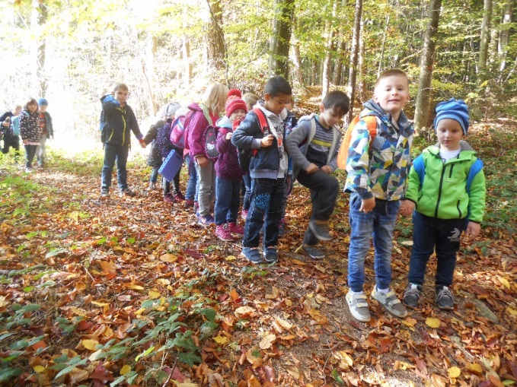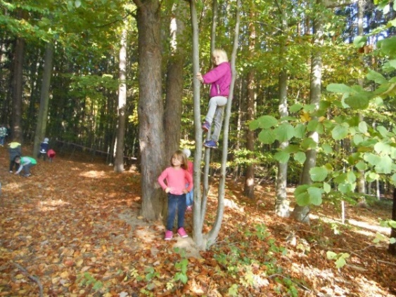Im Wald, ohne vorgefertigtes Spielzeug, wird die Phantasie und Kreativität der Kinder angeregt. Ein Stück Baumrinde wird zu einem Dach, ein Ast zu einer Motorsäge und ein Laubhaufen zu einer Sprungmatte. Mit Neugier und Offenheit sammeln Kinder eine Fülle sinnlicher Erfahrungen beim Riechen, Tasten, Hören und Fühlen in dieser oft schon nicht mehr vertrauten Umgebung des Waldes.

**Geburtstagsritual**

Die Geburtstage der Kinder wollen wir im Kindergarten so persönlich wie möglich gestalten.

Anhand unseres Geburtstagskalenders können die Kinder ablesen, wer wann Geburtstag feiert.

Schon im Voraus werden die Eltern gebeten, einen Geburtstags-

steckbrief auszufüllen und passende Fotos beizufügen.

Bei der Feier im Morgenkreis steht das Kind im Mittelpunkt und darf sich als „Prinzessin“ oder „Prinz“ fühlen. Gemeinsam mit einem Geburtstagsgast werden Lieder gesungen, Kerzen angezündet und etwas Persönliches über das Kind erzählt.

Wir lassen das Geburtstagskind Hochleben und legen eine Geburtstagssonne und überreichen ein kleines Geschenk.

Anschließend ladet das Geburtstagskind zu einer Geburtstagsjause.

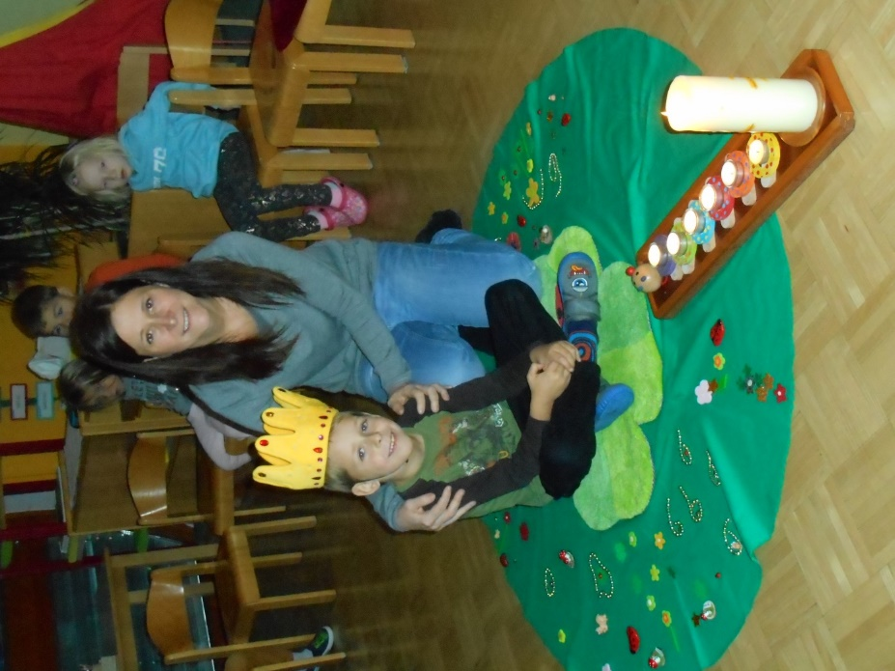

**Gestaltung der Übergänge/Transitionen**

**Eingewöhnungsphase**

**Transition Elternhaus – Kindergarten**

„Gegenseitiges Vertrauen unterstützt die Eingewöhnung des Kindes“

Der erste Kontakt nach der Einschreibung ist meist am Schnuppertag, wenn das Kind von einem Elternteil für einige Stunden in der Einrichtung begleitet wird. An diesem Tag werden Informationen zwischen Kindergarten und Elternhaus ausgetauscht. Ebenso gewinnen Eltern und Kinder die ersten Eindrücke vom Kindergarten.

Vor Beginn findet für alle Eltern ein Informationsabend statt, um sich gegenseitig und das Konzept kennenzulernen, sowie offene Fragen zu klären.

Die ersten Wochen im Kindergarten gestalten sich sehr individuell. Ziel dieser Phase ist, dass das Kind im Kindergarten „ankommt“, sich wohl fühlt und erstes Vertrauen erlangt. Die ersten Tage verbringen wir hauptsächlich in unserer Stammgruppe, um Sicherheit zu gewinnen. In dieser Zeit ist der Austausch zwischen Eltern und dem Team äußerst wichtig, um das Kind zu unterstützen. Schritt für Schritt lernen die Kinder unseren Alltag und Rituale kennen.

In dieser Zeit:

* werden Beziehungen aufgebaut und Freundschaften geknüpft
* erlangen die Kinder Orientierung und Sicherheit
* werden gemeinsame Regeln erarbeitet
* lösen sich die Kinder Schritt für Schritt von den Eltern
* werden Kinder von uns individuell begleitet
* beobachten wir verstärkt, was Kinder brauchen und interessiert und widmen uns noch nicht großen Sachtheme

**Schulvorbereitung**

**Transition Kindergarten - Schule**

„Wir wollen die Kinder nicht nur auf den Schuleintritt vorbereiten, sondern auf das ganze Leben!“

Ausgehend von einem ganzheitlichen Bildungsverständnis kommt nicht nur dem Jahr vor dem Schuleintritt, sondern der gesamten Zeit in elementaren Bildungseinrichtungen große Bedeutung für die Lernprozesse von Mädchen und Buben zu. Elementare Bildung stellt eine unverzichtbare Grundlage lebenslangen Lernens dar.

Im Rahmen einer Vereinbarung gemäß Art. 15a B-VG wurde beschlossen, ein zusätzliches integriertes Modul für Fünfjährige zu erarbeiten, das unter anderem auf die Stärkung der grundlegenden Kompetenzen der Kinder abzielt und dabei insbesondere den Übergang zur Volksschule beachtet.

Grundlegend für die Entwicklung von Selbstkompetenz, Sozialkompetenz, Sachkompetenz, lernmethodische Kompetenz und Metakompetenz ist eine positive Lernkultur:

Pädagoginnen, Kinder und Eltern verstehen sich als „Gemeinschaft forschend Lernender“. Die Lernprozesse aller Beteiligten erfahren Wertschätzung, Anerkennung und Ermutigung!

Aufbauend auf das Modul für das letzte Kindergartenjahr im elementaren Bildungsbereich werden unseren Vorschulkindern (Bärenkindern) folgende Angebote ermöglicht:

* Spezielle Angebote und Aufgabenstellungen im Bereich Sprache (z. B.: Sesselkreis, Aufträge,…) und

Motorik (Bewegungseinheiten) die wöchentlich variieren.

* Wochenaufgaben, die eigenverantwortlich erledigt werden sollen mit Schwerpunkt: Graphomotorik, Schneiden, Kleben, Kognition;
* Besonderes Augenmerk auf die Selbständigkeit, Interessen und Vorlieben der 5-6Jährigen.
* Spezielles Angebot von Spielmaterialien für Vorschulkinder

(Anreicherung des Kindergartens mit Symbolen, Zahlen, Schrift, Fotokamera, Sachbücher, CD`s,…)

* Eigene kleine Projekte für Vorschulkinder wie Figurentheater, Experimente die dem Jahresthema bzw. den Vorlieben und Interessen der Kinder angepasst werden.

Lesepatenschaft in Kooperation mit der Schule

* Zusammenarbeit mit der Volksschule nach einem festgelegten Kooperationsplan: 4 wiederkehrende Workshops laden die Kinder ein, die Schule und die LehrerInnen kennenzulernen.
* Auftritt beim Schulfest
* Beobachtung und Auswertung der Entwicklungsbögen:

Einladung an die Eltern noch vor Weihnachten zum Entwicklungsgespräch in Hinblick auf den Schuleintritt

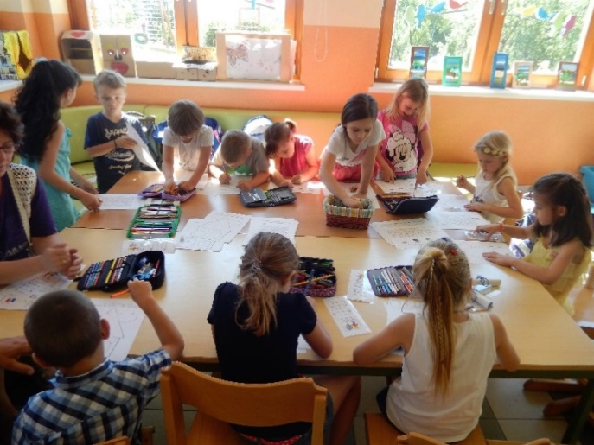

**Beobachten und Dokumentationen**

Das Beobachten und Dokumentieren gehören zum Bildungsauftrag von Kinderbildungs- und betreuungseinrichtungen und sind Voraussetzung für die Planung und Reflexion der pädagogischen Inhalte.

Wichtig ist zu erkennen, wo sich das jeweilige Kind gerade in seiner Entwicklung befindet, welche Interessen es gerade verfolgt und welche Schwächen, aber vor allem welche Stärken es kennzeichnen.

Unsere Dokumentationsformen sind:

* Beobachtungsbogen für Kinder von 3-6

Von Kornelia Schlaaf-Kirschner

* Führung eines persönlichen Portfolios
* Alltagsbeobachtungen
* Sprachstandserhebung

**Portfolio**

Mit dem persönlichen Portfolio für jedes Kind wollen wir die individuelle Entwicklung der Kinder dokumentieren und sichtbar machen. Dies geschieht durch Fotos, Zeichnungen, Arbeitsblätter, persönlich gestaltete Seiten, …

„Wir wollen nicht nur für Kinder und Eltern dokumentieren, sondern mit den Kindern dokumentieren.“

Über Zeichnungen und Arbeitsblätter entscheiden die Kinder selbst, was sie in ihre Portfoliomappe geben wollen. Die Mappen verweilen die gesamte Kindergartenzeit in der Einrichtung und sind für die Kinder und deren Eltern jederzeit zugänglich, dürfen aber nur mit der Zustimmung der BesitzerInnen angesehen werden.

**Qualitätsmanagement**

**Teamarbeit**

Regelmäßige geplante und spontane Teambesprechungen, tägliche Absprachen im Team und eine gemeinsame Vorbereitungszeit der Pädagoginnen sind grundlegend für eine hohe Qualität der pädagogischen Arbeit im „offenen Haus“

Dazu zählen:

* Tägliche kurze Teambesprechungen in der Früh
* Gemeinsame wöchentliche Vorbereitung der Pädagoginnen
* Große Teambesprechung etwa einmal im Monat
* Bei Bedarf Besprechung mit Vertretern der Gemeinde

Bei allen Teamsitzungen kommt es zum Erfahrungsaustausch untereinander, zu Reflexion, Fallbesprechungen, gegenseitiger Unterstützung und zur Weitergabe von pädagogischen und organisatorischen Inhalten. Vorhaben werden gemeinsam besprochen und geplant.

**Fortbildungen**

Eine optimale Gestaltung unserer pädagogischen Bildungsarbeit erfordert ein ständiges sich „Bewegen“ und „Weiterentwickeln“ des gesamten Personals.

Um fachlich und pädagogisch am „Laufenden“ zu bleiben, ist es unser Auftrag, regelmäßig Fortbildungen, Lehrgänge und Fachtagungen zu besuchen.

**Bildungspartnerschaft mit Eltern**

Auszüge aus dem Steiermärkischen Kinderbildungs- und Betreuungsgesetz

**§29 Mitwirkung der Eltern**

(1) Die Erhalter, das Personal von Kinderbetreuungseinrichtungen und die Eltern (Erziehungsberechtigten) haben in allen Angelegenheiten, (…), eine möglichst enge Zusammenarbeit zu pflegen.

**§30 Pflichten der Eltern**

(1) Die Eltern (Erziehungsberechtigten) haben die Pflicht, Kinder im Alter bis zum Schuleintritt in die Kinderbetreuungseinrichtung zu bringen und von dort rechtzeitig im Sinne des §13 Abs. 2 abzuholen oder dafür zu sorgen, dass diese Kinder auf dem Weg zur und von der Kinderbetreuungseinrichtung von einer geeigneten Person begleitet werden.

(2) Die Eltern (Erziehungsberechtigten) haben dafür zu sorgen, dass der Besuch der Kinderbetreuungseinrichtung unter Beachtung der von der Erhalterin/ vom Erhalter festgesetzten Öffnungszeit über das Betriebsjahr regelmäßig erfolgt. (…) Ist das Kind verhindert, die Kinderbetreuungseinrichtung zu besuchen, haben die Eltern (Erziehungsberechtigten) hiervon die Leitung ehestmöglich zu benachrichtigen.

(4) Die Eltern (Erziehungsberechtigten) haben dafür zu sorgen, dass die Kinder die Kinderbetreuungseinrichtung frei von ansteckenden Krankheiten besuchen.

**Formen der Elternkooperation**

Eltern sind die Hauptbezugspersonen des Kindes und jene Menschen, die das Kind am allerbesten kennen. Daher sind uns eine gute Zusammenarbeit, sowie eine positive Beziehung zu ihnen besonders wichtig. Eine gegenseitige Unterstützung und ein ständiger Austausch beiderseits sind für das Kind von großer Bedeutung.

Eine gute Zusammenarbeit ist gegeben durch:

* Tür- und Angelgespräche: In den Bring- und Abholzeiten dienen diese Gespräche zum kurzen Informationsaustausch
* Geplante Elterngespräche: Auf Wunsch der Eltern bieten wir auch Gespräche für Anliegen und Wünsche an.
* Feste/Feiern: Wir bitten die Familien um Mithilfe und Unterstützung. Feste und Feiern geben auch die Möglichkeit, uns besser kennenzulernen.
* Elternabende: Zum Austausch von Informationen und organisatorischen Belangen, sowie zum besseren Kennenlernen
* Mithilfe: beim Jausenbuffet; als Begleitperson bei Ausflügen oder als Unterstützung bei Projekten im Kindergartenalltag
* Kindergartenzeitung: Diese erscheint regelmäßig und enthält Liedgut und Texte aus den vergangenen Wochen
* Entwicklungsgespräche für interessierte Eltern nach einer gewissen Beobachtungszeit; für die Vorschulkinder noch vor den Weihnachtsferien

Weitere Informationsquellen:

* Elterninformationstafel mit aktuellen und wichtigen Nachrichten im Eingangsbereich
* Informationszettel, die nach Bedarf rausgegeben werden
* Hausordnung

**Kooperation mit Institutionen**

Der Kindergarten hat einen festen Stellenwert in unserer Gesellschaft. Deshalb ist Transparenz nach außen eine bedeutsame Aufgabe.

Daher sind neben der Kooperation mit den Eltern auch die Zusammenarbeit und der Austausch mit anderen Institutionen wertvoll.

Mit folgenden Institutionen stehen wir in Kooperation:

* Gemeinde
* Volksschule und deren Elternverein
* Bundesbildungsanstalt für Elementarpädagogik
* Land Steiermark
* Vereine der Gemeinde
* Bei Bedarf IZB-Team Mitterdombach

**Was ist IZB?**

Eine Integrative Zusatzbetreuung, kurz IZB, ist ein pädagogischtherapeutisches System, welches dem Heilpädagogischen Kindergarten untergeordnet ist. Hierbei ist es Ziel, Kindern mit besonderen Bedürfnissen eine individuelle Förderung im regulären Kindergartenumfeld des jeweiligen Einzugssprengels zu gewähren.

Diese behördliche Leistung wird über das Land Steiermark und des Sozialhilfeverbandes finanziert. Das System inkludiert ein mobiles Team aus einer teamleitenden Sonderkindergartenpädagogin, einer klinischen Psychologin, einer Mototherapeutin bzw. Physiotherapeutin und einer Sprachheilpädagogin bzw. Logopädin.

Das Hauptaugenmerk liegt am Stärken stärken! Bei der Arbeit am und mit dem Kind werden die persönlichen Stärken und Ressourcen des Kindes genutzt, um den Alltag mit all seinen Herausforderungen gut bewältigen zu können. Weiteres ist uns die Inklusion ein großes Anliegen, um die Kinder im sozial-emotionalen Bereich zu stabilisieren.

Unter Berücksichtigung der individuellen Entwicklung und seines Entwicklungsprofils werden im Zuge einer interdisziplinären Zusammenarbeit gemeinsame Ziele mit den Eltern erarbeitet.

Nur mit einer guten Unterstützung von Seiten der Eltern ist eine positive und gute Entwicklung des Kindes zu erzielen.

**Ausbildungsstätte:**

Unser Kindergarten ist auch eine Ausbildungsstätte. Absolventinnen der Bundesbildungsanstalt für Elementarpädagogik (BAfEP) in Hartberg machen bei uns Praxis. Hier ein Schreiben von der Leiterin Frau Professor Waldmann:

Seit der Gemeindekindergarten Greinbach besteht, ist er für die SchülerInnen in Hartberg auch ein Ort der Ausbildung. Es ist überaus wichtig, für die angehenden PädagogInnen, dass es ihnen ermöglicht wird, unter Anleitung der gruppenführenden KindergartenpädagogInnen, die somit als Lehrbeauftragte tätig sind, zu hospitieren und zu praktizieren. Die PraktikantInnen sammeln dabei wertvolle Erfahrungen für das spätere Berufsfeld. Vor allem aber durch das menschliche Vorbild der Kindergartenpädagogin im Umgang mit dem Kinde werden sie für den Beruf begeistert und gewonnen.

Wir danken für die Übernahme dieser verantwortungsvollen Aufgabe und wünschen allen Kindern viel Freude mit unseren SchülerInnen.

„DAS WICHTIGSTE IN DER ERZIEHUNG IST ZEIT UND GEDULD, MAN KANN KNOSPEN NICHT MIT GEWALT ZUM ERBLÜHEN BRINGEN!“

Marianne Waldmann Abteilungsvorstand der berufspraktischen Ausbildung

Schlusswort:

**WAS KINDER BRAUCHEN**

Respekt und Achtung

Der Kindergarten als ein Ort der Wertschätzung

Geheimnisse

Der Kindergarten als ein Ort des Vertrauens

Zeit

Der Kindergarten als ein Ort ungeteilter Zeit

Verständnis und Verlässlichkeit

Der Kindergarten als ein Ort der Akzeptanz und Sicherheit

Gewaltfreiheit

Der Kindergarten als ein Ort angstfreier Entwicklung

Bewegung und Ruhe

Der Kindergarten als ein Ort der Lebensfreude und Entspannung

Erfahrungsräume

Der Kindergarten als ein Ort des Erlebens

Mitsprache und gemeinsam abgesprochene Regeln

Der Kindergarten als ein Ort erfahrbarer Demokratie

Optimismus und Sicherheit

Der Kindergarten als ein Ort der Freude

Erfahrbare Sinneszusammenhänge

Der Kindergarten als ein Ort lebensnaher Wirklichkeiten

Aus: „Was Kinder brauchen“ Armin Krenz, Herder Verlag

Impressum:

Für den Inhalt verantwortlich:

Brigitte Gschiel,

gemeinsam mit dem Kindergartenteam

Fotos:

Kindergartenarchiv Stand: Juli 2019